Meningkatkan Kemampuan Pemecahan Masalah Matematika Siswa Melalui Metode Student Created Case Studies Pada Materi SPLDV

Santi Pikoli^{1*)}, Sumarno Ismail², Khardiyawan A.Y. Pauweni³
^{1, 2, 3}Universitas Negeri Gorontalo
*⁾ santipikoli1410@gmail.com

Abstrak
Tujuan penelitian ini untuk meningkatkan kemampuan pemecahan masalah matematika siswa melalui penggunaan metode pembelajaran Student Created Case Studies (SCCS) pada materi sistem persamaan linear dua variabel. Jenis penelitian ini adalah penelitian tindakan kelas yang dilakukan di SMP Negeri 1 Bulango Utara pada tahun ajaran 2023-2024 semester ganjil. Subjek penelitian ini adalah siswa kelas VIII-1 SMP Negeri 1 Bulango Utara dengan jumlah total 25 orang terdiri atas 14 orang siswa laki-laki dan 11 orang siswa Perempuan. Instrument yang digunakan dalam penelitian ini berupa lembar pengamatan aktivitas guru, lembar pengamatan aktivitas siswa dan tes kemampuan pemecahan masalah. Prosedur penelitian meliputi dua siklus yang setiap siklusnya terdiri dari; rencana, tindakan, observasi, dan refleksi.
Hasil pengamatan aktivitas guru yang mencapai kategori baik dan sangat baik meningkat dari 66,67% menjadi 88,10%. Selanjutnya hasil pengamatan aktivitas siswa yang mencapai kategori baik dan sangat baik meningkat dari 55,88% menjadi 85,29%. Adapun hasil kemampuan pemecahan masalah matematika siswa mengalami peningkatan dari 64% menjadi 84%. Semua aspek telah mencapai indikator keberhasilan pada siklus II melalui penggunaan metode Student Created Case Studies (SCCS).
Kata Kunci: Student Created Case Studies (SCCS), Pemecahan Masalah Matematika, Sistem Persamaan Linear Dua Variabel.

Abstract
The aim of this research is to improve students' mathematical problem solving abilities through the use of the Student Created Case Studies (SCCS) learning method on two-variable linear equation systems. This type of research is classroom action research conducted at SMP Negeri 1 Bulango Utara in the 2023-2024 odd semester academic year. The subjects of this research were students in class VIII-1 of SMP Negeri 1 Bulango Utara with a total of 25 people consisting of 14 male students and 11 female students. The instruments used in this research were teacher activity observation sheets, student activity observation sheets and problem solving ability tests. The research procedure includes two cycles, each cycle consisting of; plans, actions, observations, and reflections.
The results of observing teacher activities that reached the good and very good categories increased from 66.67% to 88.10%. Furthermore, the results of observing student activities that reached the good and very good categories increased from 55.88% to 85.29%. The results of students' mathematical problem solving abilities increased from 64% to 84%. All aspects have achieved success indicators in cycle II through the use of the Student Created Case Studies (SCCS) method.
Keywords: Student Created Case Studies (SCCS), Mathematical Problem Solving, System of Linear Equations in Two Variables.

Pendahuluan
Dalam proses pembelajaran matematika di sekolah khususnya di SMP, pencapaian tujuan pembelajaran matematika sangatlah penting. Menurut (Majid et al., 2023) salah satu disiplin ilmu yang diajar di sekolah yaitu matematika dan merupakan pelajaran wajib. Selain itu, matematika ialah pelajaran yang sangat membantu untuk menyelesaikan berbagai jenis masalah serta mengatasi berbagai tantangan terkait bilangan yang muncul dalam kehidupan.
Menurut (Unonongo et al., 2021) Depdiknas nomor 22 tahun 2016 telah menyatakan bahwa tujuan matematika yang diajarkan di sekolah ialah menjamin siswa bisa memecahkan masalah, mencakup memahami masalah, merancang model matematika, menyelesaikan model serta menafsirkan hasil yang didapat. Sehingga siswa diharapkan mampu membangun keterampilan pemecahan masalah selama mempelajari matematika. Keterampilan pemecahan masalah yang tidak memadai mengharuskan siswa tidak hanya menyelesaikan tugas sesuai dengan cara ditentukan guru tetapi juga menafsirkan kemampuan pemecahan masalah mereka sendiri.
Menurut (Sumartini, 2018) kemampuan pemecahan masalah sangat penting bagi siswa karena (1) merupakan tujuan umum pengajaran matematika; (2) pemecahan masalah yang meliputi metode, prosedur serta strategi adalah proses inti dan utama dalam matematika; serta (3) pemecahan masalah ialah keterampilan mendasar dalam belajar matematika. Siswa perlu mampu memecahkan masalah guna mengembangkan kemampuan untuk mengatasi berbagai tantangan, termasuk permasalahan yang lebih rumit dalam kehidupan sehari-hari ataupun pada bidang studi lainnya. Sejalan dengan hal tersebut, (Machmud et al., 2023) berpendapat bahwa pemecahan masalah matematika ialah suatu kemampuan yang perlu dikuasai siswa karena manusia tidak pernah lepas dari permasalahan dalam kehidupan sehari-hari. Kegiatan pemecahan masalah perlu dilatih sejak dini supaya siswa terbiasa menghadapi setiap permasalahan dan dapat mengembangkan dirinya agar kedepannya setiap permasalahan yang akan dihadapi dapat ditangani dengan baik dengan mencari solusi yang terbaik.
Dari hasil wawancara terhadap guru matematika kelas VIII SMP Negeri 1 Bulango Utara diperoleh bahwa sebagian besar siswa belum memperoleh nilai yang mencapai KKM 70 pada materi SPLDV. Selain itu, fakta rendahnya kemampuan pemecahan masalah siswa pada materi SPLDV juga bisa dilihat dari hasil pekerjaan siswa berikut.

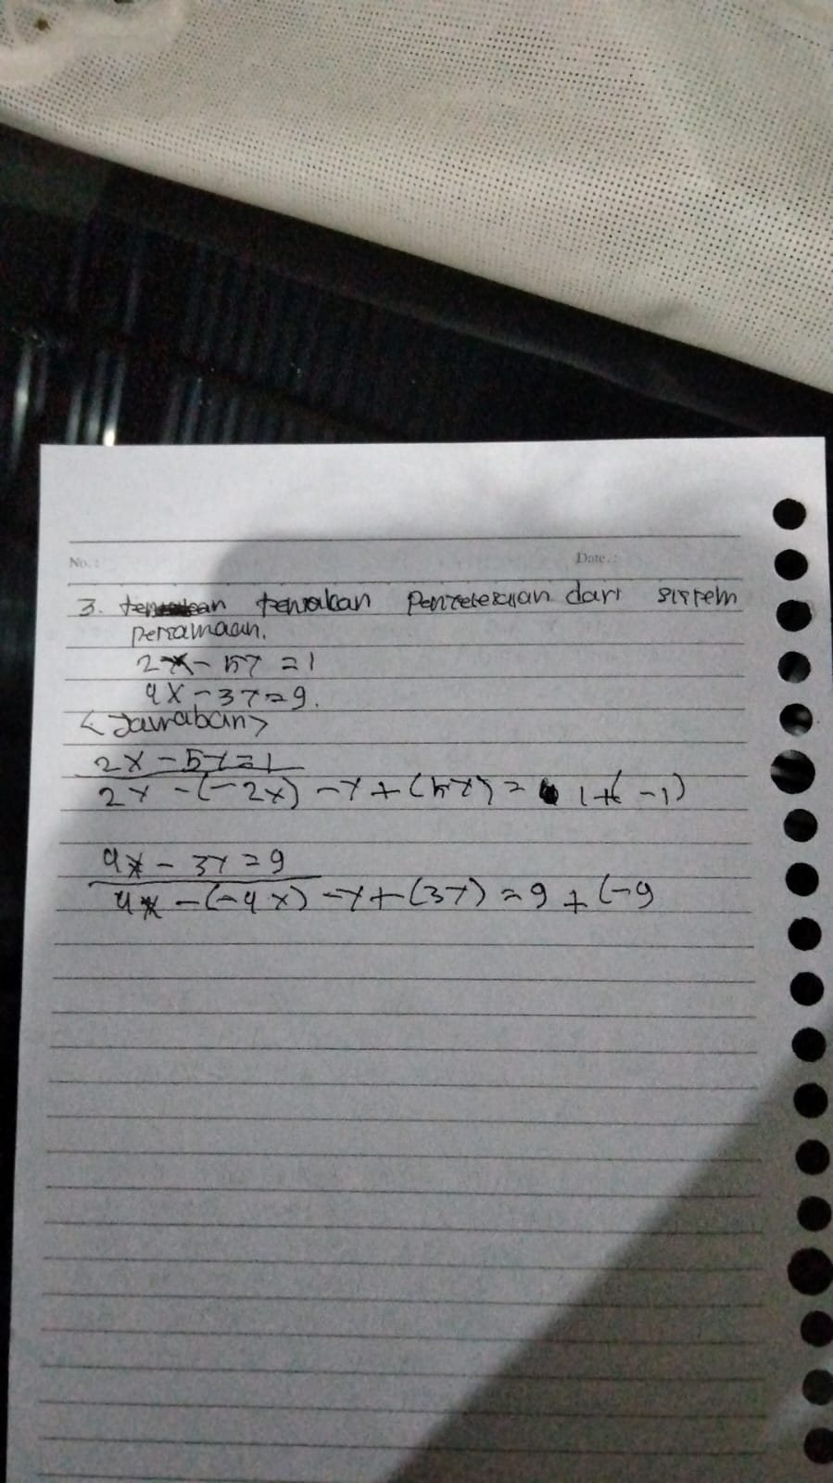

Gambar 1. Hasil pekerjaan siswa.
Pada penyelesaian soal tersebut, bisa dilihat bahwa siswa kesulitan di dalam memecahkan masalah yang ada di soal. Siswa tidak tahu harus menjawab apa dan cenderung menulis jawaban asal dengan alasan agar lembar jawaban tidak kosong. Pada penyelesaian soal di atas, seharusnya siswa menggunakan metode yang jelas namun pada kenyataannya siswa tidak menunjukkan metode yang benar dalam menyelesaikan soal tersebut. Penyebabnya tidak lain adalah siswa tidak paham dengan konsep materi dan juga strategi untuk memecahkan masalah dengan benar.
Berdasarkan paparan diatas, peneliti merumuskan apakah kemampuan pemecahan masalah siswa kelas VIII-1 SMP Negeri 1 Bulango Utara pada materi SPLDV mampu ditingkatkan dengan penggunaan metode Student Created Case Studies (SCCS)? Sehingga tujuan penelitian ini ialah untuk mengetahui apakah penggunaan metode Student Created Case Studies (SCCS) bisa meningkatkan kemampuan siswa didalam memecahkan masalah matematika.
Menurut (Habuke et al., 2022) salah satu dari banyak keterampilan yang perlu dimiliki siswa ialah kemampuan memecahkan masalah ketika belajar matematika. Keterampilan ini mencakup kemampuan untuk memahami masalah, menerjemahkannya kedalam model matematika, menganalisis informasi dan memecahkan masalah yang muncul. Kemampuan memecahkan masalah matematika penting dalam kehidupan karena memungkinkan seseorang menemukan jawaban yang benar atas masalah sehingganya kemampuan pemecahan masalah bisa meningkat. (Suna et al., 2022) berpendapat bahwa pemecahan masalah dapat mendorong siswa tertarik mencari atau menemukan solusi yang bermaksud pada tujuan pembelajaran tersebut.
Menurut (Ulya, 2016) pemecahan masalah yaitu keterampilan yang meliputi proses analisis, interpretasi, nalar, prediksi, evaluasi serta refleksi. Dengan demikian, kemampuan menerapkan informasi yang diperoleh sebelumnya pada keadaan baru yang melibatkan proses berpikir tingkat tinggi disebut sebagai kemampuan pemecahan masalah.
Menurut (Noor, 2014) kemampuan seseorang dalam memecahkan masalah dapat diukur dengan empat indikator: (1) Memahami masalah, yaitu mencari tahu yang diketahui dalam soal serta yang ditanyakan; (2) Merancang model matematika, yaitu mengubah permasalahan ke dalam bahasa matematika; (3) Melaksanakan rancangan model, yaitu menerapkan rencana dibuat di langkah kedua; dan (4) Menafsirkan hasil dan membuat kesimpulan tentang solusi permasalahan.
Dari beberapa pendapat ahli mengenai kemampuan pemecahan masalah maka bisa disimpulkan bahwa pemecahan masalah yaitu proses menerapkan pengetahuan yang sudah didapat sebelumnya ke situasi baru dimana kemampuan pemecahan masalah yaitu kemampuan yang wajib dimiliki siswa supaya siswa bisa mengatasi permasalahan matematika atau permasalahan di bidang studi lain didalam kehidupan sehari-hari yang di dalamnya terdapat empat indikator utama yaitu memahami masalah, merumuskan masalah, menyelesaikan masalah serta menarik kesimpulan.
(Dewi et al., 2021) mengemukakan bahwa suatu metode yang menggunakan latihan pembelajaran aktif berbasis diskusi untuk mengatasi masalah dinamakan student created case studies. Selain itu, student created case studies yaitu suatu metode yang didalam pengimplementasiannya, siswa secara individu atau berkelompok menganalisis sebuah masalah atau bahkan mampu menciptakan kasus baru. Siswa didorong untuk lebih mandiri menggunakan metode ini baik secara individual maupun kelompok. Untuk penugasan individu, dengan penggunaan student created case studies akan melatih siswa berdiskusi secara pribadi dan bertanggung jawab pada keputusannya. Sementara itu, penggunaan metode ini dalam tugas kelompok akan melatih dan mendorong siswa untuk berkolaborasi, menghormati pandangan orang lain, dan membuat keputusan bijak secara bersama. Berikut ini langkah metode student created case studies.
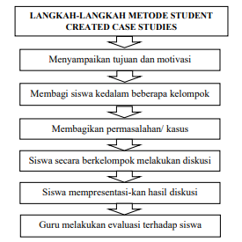

Gambar 2. Langkah metode student created case studies
Menurut (Nopitasari & Santosa, 2012) metode pembelajaran aktif Student Created Case Studies (SCCS) memakai tipe diskusi kasus terkait pelajaran yang dipelajari. Langkah dalam metode ini adalah (1) guru membagi kelas menjadi pasangan atau kelompok; (2) guru membagi masalah; (3) kelompok melakukan diskusi; (4) tiap kelompok membuat masalah; kemudian (4) menyampaikan hasil diskusi pada kelompok lain.
Adapun langkah metode yang digunakan peneliti di dalam kelas ialah: (1) Menyampaikan tujuan serta memotivasi siswa; (2) Memberikan pengetahuan awal; (3) Membentuk kelompok; (4) Membagikan permasalahan atau kasus; (5) Menciptakan kasus/permasalahan baru; (6) Melakukan diskusi; (7) Mempresentasikan hasil diskusi; dan (8) Mengevaluasi siswa.
Metode Penelitian
Penelitian ini dilakukan di SMP Negeri 1 Bulango Utara, semester ganjil tahun ajaran 2023/2024 yang berlokasi di Jl. Dulamayo Dusun III Kecamatan Bulango Utara Kabupaten Bone Bolango. Penelitian dilakukan pada tanggal 23 Agustus 2023 sampai dengan tanggal 11 September 2023. Subjek penelitian ini yaitu melibatkan 25 siswa kelas VIII-1, 11 orang diantaranya adalah perempuan dan 14 orang diantaranya adalah laki-laki.
Metode penelitian yang dipakai didalam penelitian ini yaitu penelitian tindakan kelas dengan tujuan memperbaiki kualitas pengajaran matematika dikelas. Peneliti bersama guru bekerja sama untuk melakukan penelitian ini dengan memakai metode Student Created Case Studies (SCCS).
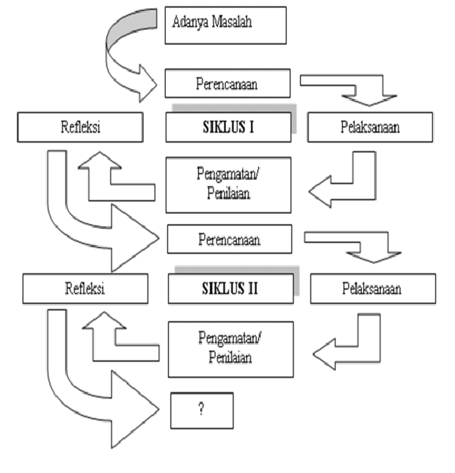
Desain penelitian ini ialah mengikuti desain penelitian tindakan kelas Arikunto berikut.

Gambar 3. Siklus PTK
Prosedur penelitian meliputi beberapa siklus, sesuai dengan tingkat permasalahan yang ingin dipecahkan serta keadaan yang perlu diperbaiki. Peneliti menggunakan 2 siklus dengan tiap siklusnya terdiri atas rencana, tindakan, observasi serta refleksi.
Bersumber dari hasil yang diperoleh dari setiap siklus, terdapat tiga indikator yang menjadi tolak ukur keberhasilan penelitian, diantaranya hasil pengamatan menunjukkan bahwa minimal 80% aspek yang diamati mencapai kriteria minimal baik (B) dan sangat baik (SB) dilihat dari aktivitas guru dalam melaksanakan metode Student Created Case Studies (SCCS) dan kegiatan siswa menggunakan metode Student Created Case Studies (SCCS) serta hasil tes kemampuan pemecahan masalah matematika siswa menunjukkan minimal 80% dari keseluruhan siswa yang sudah mencapai KKM yaitu 70 pada materi SPLDV.
Tes kemampuan pemecahan masalah, lembar observasi guru, serta lembar observasi siswa ialah instrumen yang digunakan dalam penelitian ini untuk mengumpulkan data. Terdapat 21 kegiatan yang dinilai pada observasi aktivitas guru, 17 kegiatan pada lembar observasi aktivitas siswa serta terdapat 13 soal tes kemampuan pemecahan masalah yang disesuaikan dengan indikator kemampuan pemecahan masalah.
Teknik analisis data yang digunakan didalam penelitian ini terdiri dari analisis data observasi (terdiri dari data observasi guru dan siswa) serta analisis data hasil kemampuan pemecahan masalah. Hasil tes digunakan untuk mengetahui peningkatan kemampuan pemecahan masalah matematika. Untuk medapatkan rata-rata kemampuan pemecahan masalah matematika digunakan rumus berikut:
Rata-rata = (1)
Dengan:
= rata-rata kemampuan pemecahan masalah matematika
= jumlah seluruh nilai hasil tes siswa
= banyaknya siswa yang mengikuti tes
Kemampuan pemecahan masalah perorangan = (2)
Tabel 1. Kriteria ketuntasan siswa.
Skor | Kriteria
≥ 70 | Tuntas
< 70 | Tidak Tuntas

Hasil dan Pembahasan
Berikut disajikan hasil pelaksanaan setiap siklus melalui penggunaan metode student created case studies pada materi SPLDV.
Data Siklus I
Perencanaan: Ditahap perencanaan ini peneliti merencanakan menggunakan metode Student Created Case Studies (SCCS) didalam pembelajaran. Adapun perangkat yang disiapkan meliputi rencana pelaksanaan pembelajaran serta skenario pembelajaran berdasarkan materi yang diajarkan, instrumen tes kemampuan pemecahan masalah serta lembar observasi guru dan juga siswa.
Pelaksanaan: Pada kegiatan ini guru melakukan tindakan sesuai rencana yang telah disusun. Guru melaksanakan seluruh instruksi RPP dengan menggunakan metode Student Created Case Studies (SCCS).
Observasi: Observasi penelitian ini yaitu pembelajaran dengan penggunaan metode Student Created Case Studies (SCCS) terhadap kemampuan didalam memecahkan masalah.
Refleksi: Adapun hasil yang yang dicapai di siklus I yaitu hasil pengamatan aktivitas guru adalah 66,67% dan masih dalam kategori belum baik sehingga mengakibatkan aktivitas siswa juga masih dalam kategori belum baik yaitu 55,88%. Selain aktivitas siswa, aktivitas guru juga mempengaruhi hasil kemampuan siswa didalam memecahkan masalah. Berdasarkan analisis data hasil kemampuan pemecahan masalah, 16 siswa dengan persentase rata-rata 64% memperoleh nilai KKM ≥ 70 serta tedapat 9 siswa yang tidak mencapai KKM. Karena hasil penelitian di siklus I menunjukkan bahwa seluruh aspek penilaian belum mencapai indikator keberhasilan sehingganya penelitian dilanjutkan kesiklus II.
Data Siklus II
Perencanaan: Di siklus ini, perencanaan masih menggunakan rancangan pada siklus sebelumnya seperti rencana pelaksanaan pembelajaran, skenario pembelajaran sesuai materi ajar, instrumen tes, serta lembar observasi aktivitas guru dan juga siswa. Tetapi di perencanaan tindakan siklus II memiliki perbedaan dengan siklus sebelumnya, yaitu guru memotivasi siswa untuk lebih aktif agar kegiatan yang masih belum baik di siklus sebelumnya dapat diperbaiki di siklus ini.
Pelaksanaan: Pada kegiatan ini guru melakukan tindakan sesuai rencana yang telah disusun. Guru melaksanakan seluruh instruksi RPP dengan menggunakan metode Student Created Case Studies (SCCS).
Observasi: Observasi penelitian ini adalah proses pembelajaran dengan memakai metode Student Created Case Studies (SCCS) terhadap kemampuan pemecahan masalah.
Refleksi: Berdasarkan analisis data pelaksanaan pembelajaran yang dilakukan tiap pertemuan siklus II, rata-rata aktivitas guru diperoleh peningkatan dari 66,67% menjadi 88,10% dan telah berada dalam kategori baik. Hal ini menyebabkan aktivitas siswa meningkat yang mencapai kategori baik yaitu dari persentase rata-rata 55,88% menjadi 85,29%. Bersamaan dengan itu, terjadi peningkatan pada kemampuan pemecahan masalah siswa. Disiklus sebelumnya hanya terdapat 16 siswa yang mencapai KKM namun mengalami peningkatan menjadi 21 siswa yang mendapat nilai yang mencapai KKM yaitu ≥ 70 dengan persentase 84% serta hanya 4 siswa yang tidak mencapai KKM dengan persentase 16%.
Berdasarkan uraian di setiap siklus, bisa peneliti simpulan bahwa terjadi peningkatan kemampuan pemecahan masalah pada materi SPLDV dengan penggunaan metode Student Created Case Studies (SCCS) dikelas VIII-1 SMP Negeri 1 Bulango Utara. Berikut disajikan data seluruh hasil penelitian.
Tabel 2. Data Hasil penelitian secara keseluruhan.
No. | Sumber Data | Capaian Siklus I | Capaian Siklus II
1. | Observasi aktivitas guru | 66,67% | 88,10%
2. | Observasi aktivitas siswa | 55,88% | 85,29%
3. | Hasil tes kemampuan pemecahan masalah | 64% | 84%
Simpulan dan Saran
Berdasarkan hasil penelitian dan pembahasan, dapat disimpulkan bahwa pembelajaran matematika pada materi SPLDV menggunakan metode Student Created Case Studies (SCCS) bisa meningkatkan kemampuan pemecahan masalah siswa. Dengan rata-rata hasil tes kemampuan pemecahan masalah matematika siswa pada materi SPLDV di siklus II memperoleh ketuntasan sebanyak 21 siswa atau dengan persentase 84% dan terdapat 4 siswa yang tidak tuntas dengan persentase 16% dengan peningkatan kemampuan pemecahan masalah pada indikator memahami dan mengidentifikasi masalah, merumuskan masalah, menyelesaikan masalah dan menarik kesimpulan. Sehingga di siklus tersebut rata-rata kemampuan pemecahan masalah matematika pada materi SPLDV telah memenuhi indikator keberhasilan minimal 80% dan telah mencapai nilai Kriteria Ketuntasan Minimal yaitu 70.
Peneliti menyarankan bahwa untuk membantu siswa didalam meningkatkan kemampuan memecahkan masalah, guru dapat mempertimbangkan penggunaan metode student created case studies sebagai alternatif ketika mengajar matematika pada materi SPLDV ataupun pada materi lain.
Referensi
Dewi, D. A., Furnamasari, Y. F., Jayadi, N. L., & Fitriani, R. (2021). Penggunaan Metode Student Created Case Studies untuk Meningkatkan Hasil Belajar Siswa pada Pembelajaran Pkn di Sekolah Dasar. Edukatif : Jurnal Ilmu Pendidikan, 3(6), 4818–4826. https://doi.org/10.31004/edukatif.v3i6.1563
Habuke, F., Hulukati, E., & Pauweni, K. A. . (2022). Meningkatkan Kemampuan Pemecahan Masalah Matematika Siswa Melalui Media Pembelajaran Interaktif Articulate Storyline Pada Materi Peluang. Euler : Jurnal Ilmiah Matematika, Sains Dan Teknologi, 10(1), 103–110. https://doi.org/10.34312/euler.v10i1.14496
Machmud, T., Antuala, D., & Takaendengan, B. R. (2023). Personality Type In Mathematical Problem Solving. E3S Web of Conferences, 400, 4–8. https://doi.org/10.1051/e3sconf/202340003007
Majid, Gumilangit, F., & Achmad, N. (2023). Analisis Kemampuan Berpikir Kreatif Matematis Ditinjau dari Gaya Kognitif Siswa pada Materi Kesebangunan dan Kekongruenan di SMP Negeri 3 Gorontalo. JEMS (Jurnal Edukasi Matematika Dan Sains), 11(2), 476–485. https://doi.org/10.25273/jems.v11i2.15684
Noor, A. J. (2014). Kemampuan Pemecahan Masalah Matematika Siswa Dalam. 2, 250–259.
Nopitasari, A., & Santosa, S. (2012). Pengaruh Metode Student Created Case Studies Disertai Media Gambar Terhadap Keterampilan Proses Sains Siswa Kelas X Sma Negeri 1 Mojolaban Sukoharjo the Influence of Student Created Case Studies Learning Method With Picture Media Towards Sains Skill Proce. Pendidikan Biologi, 4(September), 100–110.
Sumartini, T. S. (2018). Peningkatan Kemampuan Pemecahan Masalah Matematis Siswa melalui Pembelajaran Berbasis Masalah. Mosharafa: Jurnal Pendidikan Matematika, 5(2), 148–158. https://doi.org/10.31980/mosharafa.v5i2.270
Suna, R., Mohidin, A. D., Katili, N., Abdullah, A. W., & Majid, M. (2022). Pengaruh Model Pembelajaran Problem-Solving Terhadap Kemampuan Berpikir Kreatif Siswa Pada Materi Pola Bilangan. Research in the Mathematical and Natural Sciences, 1(2), 43–51. https://doi.org/10.55657/rmns.v1i2.68
Ulya, H. (2016). Profil Kemampuan Pemecahan Masalah Siswa Bermotivasi Belajar Tinggi Berdasarkan Ideal Problem Solving. Jurnal Konseling Gusjigang, 2(1), 90–96. https://doi.org/10.24176/jkg.v2i1.561
Unonongo, P., Ismail, S., & Usman, K. (2021). Analisis Kemampuan Pemecahan Masalah pada Materi Bangun Ruang Sisi Datar di Kelas IX. Jambura Journal of Mathematics Education, 2(2), 43–49. https://doi.org/10.34312/jmathedu.v2i2.10591

